Министерство образования Республики Беларусь

Учреждение образования
БЕЛОРУССКИЙ ГОСУДАРСТВЕННЫЙ УНИВЕРСИТЕТ ИНФОРМАТИКИ И РАДИОЭЛЕКТРОНИКИ

Факультет компьютерного проектирования
Кафедра инженерной психологии и эргономики

ПОЯСНИТЕЛЬНАЯ ЗАПИСКА
к курсовой работе
на тему

ВЕБ-ПРИЛОЖЕНИЕ РЕАЛИЗУЮЩЕЕ СЕТЕВУЮ ИГРУ «ТАНЧИКИ»

БГУИР КП 6-05 06 12 01 011 ПЗ

Студент--------------------------------------------------------------------. К. В. Данилова

Руководитель------------------------------------ ------------- ----- С. В. Болтак

Минск 2026

СОДЕРЖАНИЕ

ВВЕДЕНИЕ 5
1 ПОСТАНОВКА ЗАДАЧИ 7
1.1 Описание предметной области 7
1.2 Сравнительный анализ существующих решений 8
1.3 Информационная база задачи 10
1.4 Функциональное назначение 11
2 ПРОЕКТИРОВАНИЕ ЗАДАЧИ 12
2.1 Алгоритм решения задачи 12
2.2 Логическое моделирование 13
2.3 Выбор и обоснование инструментов разработки 14
3 ПРОГРАММНАЯ РЕАЛИЗАЦИЯ 16
3.1 Физическая структура 16
3.2 Описание разработанных модулей 17
4 ТЕСТИРОВАНИЕ 19
5 ПРИМЕНЕНИЕ ПРОГРАММЫ 21
5.1 Руководство пользователя 21
ЗАКЛЮЧЕНИЕ 24
СПИСОК ИСПОЛЬЗУЕМЫХ ИСТОЧНИКОВ 25
ПРИЛОЖЕНИЕ А 26
ПРИЛОЖЕНИЕ Б 43
ПРИЛОЖЕНИЕ В 44

ВВЕДЕНИЕ

Современный рынок цифровых развлечений и активное развитие веб-технологий формируют устойчивый спрос на доступные многопользовательские игры, не требующие установки дополнительного программного обеспечения. Пользователи, интересующиеся онлайн-играми, часто сталкиваются с необходимостью скачивания объёмных клиентов, высокими системными требованиями и сложностью настройки сетевого взаимодействия. Внедрение веб-приложения «Танчики» становится эффективным решением для организации доступных многопользовательских сражений в реальном времени прямо в браузере.
Веб-приложение «Танчики» – это специализированное программное средство, созданное для реализации классической сетевой аркады на современных веб-технологиях. Оно предоставляет пользователям возможность подключаться к игровым сессиям, управлять боевыми единицами, взаимодействовать с другими игроками и отслеживать статистику без необходимости установки дополнительных программ. Использование приложения сокращает барьер входа в игру, обеспечивает кроссплатформенность и способствует популяризации браузерного гейминга.
Целью проекта является создание веб-приложения для реализации многопользовательской сетевой игры «Танчики» с поддержкой игровых механик. Разрабатываемое приложение должно обеспечить стабильное сетевое взаимодействие, интуитивное управление и отзывчивый интерфейс. Ключевыми требованиями к системе являются минимальная сетевая задержка, стабильная работа при одновременном подключении нескольких пользователей и практическая привлекательность для целевой аудитории.
Для реализации проекта «Танчики» определены следующие задачи:
– Провести анализ требований к сетевым многопользовательским веб-играм;
– Выполнить сравнительный анализ существующих браузерных игр аналогичного жанра;
– Разработать архитектуру клиент-серверного взаимодействия и структуру хранения игровых данных;
– Сформулировать требования к функциональным возможностям ПО (игровая механика, учёт статистики);
– Определить структуру и основные модули системы (клиентская часть, игровой сервер, сетевой модуль, хранилище данных);
– Выбрать технологии разработки;
– Реализовать современный адаптивный пользовательский интерфейс и систему управления.
Актуальность разработки веб-приложения «Танчики» определяется ростом популярности браузерных игр, развитием технологий обмена данными и устойчивым интересом аудитории к классическим игровым механикам. Использование современных веб-протоколов и оптимизированной сетевой архитектуры позволяет обеспечить стабильный геймплей на различных устройствах без потери производительности. Таким образом, создание «Танчиков» способствует развитию практик сетевой разработки, популяризации доступного гейминга и предоставляет пользователям качественный развлекательный продукт.
В первом разделе проведён анализ предметной области, выполнен сравнительный анализ существующих решений и сформулирована постановка задачи. Второй раздел посвящён проектированию программы: описана общая структура приложения и детально проработана система сетевого взаимодействия. В третьем разделе представлена программная реализация проекта, содержащая описание разработанных модулей, а также подробное описание сетевого модуля, обеспечивающего синхронизацию игровых процессов в реальном времени. Четвёртый раздел описывает методику тестирования, включает перечень проверочных сценариев и анализ результатов оценки стабильности и корректности работы системы. Пятый раздел содержит руководство пользователя, в котором приведены инструкции по запуску, настройке и эксплуатации веб-приложения, а также описаны типовые игровые сценарии.

1 ПОСТАНОВКА ЗАДАЧИ

В рамках данного курсового проекта разрабатывается веб-приложение, реализующее сетевую игру «Танчики». Основная цель проекта – предоставить пользователям доступный многопользовательский развлекательный продукт, работающий непосредственно в браузере и не требующий установки дополнительного программного обеспечения, с поддержкой стабильного сетевого взаимодействия в реальном времени.
Функции и возможности разрабатываемого приложения:
– создание и подключение к игровым комнатам;
– управление танком на общем поле боя;
– выполнение выстрелов и взаимодействие с игровыми бонусами;
– серверная обработка действий игроков и автоматическая проверка столкновений снарядов;
– расчёт и отображение игровых очков в соответствии с правилами;
Веб-приложение «Танчики» предназначено для организации доступного сетевого гейминга, минимизации барьеров входа за счёт браузерного формата и обеспечения плавного многопользовательского взаимодействия. Клиентская часть отвечает за отображение интерфейса и отправку пользовательских команд, тогда как серверная часть контролирует игровую логику, обрабатывает поступающие запросы и гарантирует корректность подсчёта результатов. Использование клиент-серверной архитектуры и современных веб-протоколов позволяет пользователям запускать сессии с друзьями, наслаждаться динамичным соревновательным процессом и экономить время на настройках, сосредоточившись непосредственно на игровом опыте.

1.1 Описание предметной области

Предметная область разрабатываемого веб-приложения охватывает сферу браузерных многопользовательских игр с поддержкой сетевого взаимодействия. Она включает в себя следующие ключевые аспекты:
– организацию игровых сессий и управление комнатами для двух игроков;
– реализацию игровой механики (перемещение танков, выполнение выстрелов, подбор бонусов);
– серверную обработку команд клиентов и синхронизацию данных;
– детектирование столкновений снарядов с объектами и расчёт игровых очков;
– обеспечение обмена данными между клиентом и сервером по протоколу WebSocket.
Основу приложения составляет архитектура клиент-серверного взаимодействия, где серверная часть отвечает за валидацию действий игроков, физическую логику и подсчёт результатов, а клиентская часть — за отображение интерфейса, обработку пользовательского ввода и визуализацию игрового процесса. Структура хранения данных включает информацию об активных игровых комнатах, состоянии поля боя и правилах начисления очков игрокам.
Ключевым компонентом системы являются пользовательские интерфейсы, обеспечивающие интуитивное управление танком и наглядное отображение событий на поле боя. Они предоставляют возможности по созданию и подключению к комнатам, отслеживанию счёта в реальном времени и получению обратной связи о результатах действий.
Специфика предметной области требует учёта различных технических факторов: минимизации сетевых задержек, обеспечения согласованности состояний у всех участников, обработки одновременных команд и поддержания стабильной работы при нестабильном соединении. Автоматизация игровых процессов нацелена на решение таких задач, как исключение возможности нечестной игры за счёт серверной валидации, обеспечение плавного геймплея даже при переменном качестве связи и создание доступной платформы для быстрого старта партий без предварительной настройки.
Разрабатываемое веб-приложение предназначено для интеграции всех этих элементов в целостную систему, способную результативно обеспечивать динамичное многопользовательское взаимодействие, гарантировать честность игрового процесса и предоставлять пользователям качественный развлекательный опыт непосредственно в браузере.

1.2 Сравнительный анализ существующих решений

В данном подразделе рассмотрим уже существующие аналоги программных средств, способных заменить разрабатываемое веб-приложение.
Tanki Online - многопользовательская браузерная игра, представляющая собой командный экшен с танковыми сражениями [2]. Игра предлагает широкий выбор карт, режимов и типов боевой техники, а также систему прогресса и достижений. Особенностью продукта является высокая детализация графики и развитая социальная система. Однако приложение требует установки дополнительного плагина или использования специализированного клиента, что повышает порог входа для новых пользователей.
Tankix – браузерная многопользовательская аркада, реализованная на базе HTML5 и JavaScript [3]. Игра предоставляет упрощённый геймплей с видом сверху, поддерживает командные сражения и систему улучшений танка. Приложение работает непосредственно в браузере без установки дополнительных компонентов. Особенностью является низкий порог входа и минимальные системные требования.
Проведённый анализ показывает, что существующие решения либо требуют установки дополнительного программного обеспечения, либо не предоставляют возможности создания приватных игровых комнат. Разрабатываемое веб-приложение «Танчики» призвано устранить указанные недостатки за счёт использования современных веб-технологий и клиент-серверной архитектуры на базе WebSocket [4].

1.3 Информационная база задачи

Информационная база задачи представляет собой совокупность данных, необходимых для разработки веб-приложения «Танчики». Она включает в себя информацию о конфигурации игровых сессий, состоянии игроков, объектах на поле боя и параметрах сетевого обмена.
Прежде всего, необходимо структурировать данные об игровых сущностях, включая их основные параметры (идентификатор комнаты, координаты и направление танков, состояние здоровья, текущий счёт и активные бонусы). Важным элементом информационной базы является система управления игровыми комнатами, которая позволит эффективно организовывать матчи на двоих участников, изолировать игровые сессии и предотвращать конфликты данных при одновременном подключении.
Учет и передача состояний игровых объектов в реальном времени поможет оптимизировать процессы синхронизации клиентов и повысить плавность игрового процесса.
Наличие детальной визуализации событий на поле боя и мгновенной обработки столкновений поможет любому пользователю точно оценивать тактическую обстановку даже при условии отсутствия опыта в сетевых играх.
Для реализации данной программы будут использованы серверные структуры данных в оперативной памяти для обработки логики матча, а обмен информацией между клиентской и серверной частями будет организован посредством JSON-сообщений по протоколу WebSocket. Данные о пользовательских настройках, конфигурациях карт и истории завершённых сессий будут храниться в текстовых и JSON-файлах, а также разработан адаптивный веб-интерфейс для удобного взаимодействия пользователей с системой.

1.4 Функциональное назначение

Веб-приложение «Танчики» должно обеспечивать следующие функциональные возможности:
– Создание приватных игровых комнат и подключение к ним по уникальному идентификатору;
– Управление танком (перемещение, выполнение выстрелов);
– Взаимодействие с игровыми объектами (сбор бонусов, детектирование столкновений снарядов);
– Серверная валидация действий игроков и синхронизация состояния игрового мира между клиентами;
– Автоматический расчёт и отображение игровых очков в соответствии с установленными правилами;
– Обмен данными между клиентом и сервером в реальном времени по протоколу WebSocket.
Курсовой проект «Танчики» направлен на реализацию доступного многопользовательского игрового опыта непосредственно в браузере, упрощение процесса организации сетевых сражений без необходимости установки дополнительного программного обеспечения, а также на обеспечение стабильного и честного геймплея за счёт серверного контроля игровой логики и минимизации сетевых задержек.

2 ПРОЕКТИРОВАНИЕ ЗАДАЧИ

Проектирование веб-приложения «Танчики» предполагает анализ функциональных требований, разработку клиент-серверной архитектуры, проектирование структуры данных для хранения состояния игровых комнат и алгоритмов сетевого взаимодействия в реальном времени. Приоритетными задачами являются создание отзывчивого пользовательского интерфейса, обеспечение стабильного обмена данными по протоколу WebSocket и проведение всестороннего тестирования системы по ключевым параметрам: минимальной сетевой задержке, корректности синхронизации состояний, точности детектирования столкновений и удобству эксплуатации, что обеспечит успешную реализацию проекта.

2.1 Алгоритм решения задачи

Разработка веб-приложения «Танчики» будет выполняться поэтапно в соответствии с принципами проектирования клиент-серверных систем. Первоначальный этап предполагает создание архитектуры, где клиентская часть реализуется через браузерный веб-интерфейс, а серверный компонент обеспечивает обработку игровых команд, управление логикой матча и поддержку обмена данными в реальном времени по протоколу WebSocket.
На следующей стадии проектируются структуры данных для хранения состояния активных игровых комнат, координат объектов на поле боя, параметров танков и конфигураций карт. Затем разрабатывается серверная логика, включающая алгоритмы обработки входящих команд, детектирования столкновений и валидации действий игроков. Одновременно формируется клиентская часть – пользовательский интерфейс с отрисовкой игрового поля, элементами управления и системой отображения статуса сессии.
Ключевые функциональные возможности системы и соответствующие алгоритмы их реализации включают:
Система управления игровыми сессиями и подключениями:
– создание закрытых комнат для двоих игроков и подключение по уникальному идентификатору;
– проверка статуса соединения и обработка отключений участников;
– инициализация начального состояния матча.
Игровая механика и обработка действий:
– приём и валидация команд перемещения танков и выполнения выстрелов;
– генерация бонусов на поле и учёт их подбора игроками;
– серверный расчёт столкновений снарядов с объектами и определение урона.
Сетевая синхронизация и учёт результатов:
– непрерывный обмен состояниями между клиентом и сервером в реальном времени;
– автоматический подсчёт очков в соответствии с правилами игры;
– фиксация окончания раунда и отображение итоговой статистики.
После реализации основных модулей проводится комплексное тестирование и отладка приложения, включая модульную проверку серверной логики, интеграционное тестирование сетевого взаимодействия и анализ производительности при различных условиях сети, после чего выполняется развёртывание веб-приложения для практического использования.

2.2 Логическое моделирование

Логическое моделирование в рамках разработки веб-приложения «Танчики» направлено на проверку корректности работы клиент-серверной архитектуры, синхронизации игровых состояний и соответствия заданным функциональным требованиям к сетевому взаимодействию. Этот этап необходим для выявления возможных ошибок, которые могут привести к некорректной обработке столкновений, сетевым задержкам или нарушению баланса в пользу одного из участников.
Этапы логического моделирования:
1 Первичная проверка функциональности и архитектуры:
– проверка соответствия логики клиент-серверного взаимодействия заданным требованиям без учёта внешних сетевых факторов;
– выявление структурных ошибок, таких как некорректная маршрутизация WebSocket-сообщений или ошибки в передаче состояний между модулями обработки команд и физической симуляции;
– проверка наличия необходимых связей (например, корректное сопоставление идентификаторов снарядов, танков и препятствий на карте);
– устранение избыточных вычислений на стороне сервера.
2 Детализированный анализ работы системы:
– моделирование программы в условиях реального сетевого окружения;
– проверка времени отклика сервера и стабильности частоты обновления игровых кадров;
– тестирование устойчивости системы к некорректным или вредоносным клиентским данным.
Для логического моделирования используются различные инструменты: тестирование на этапе создания сетевого прототипа, инструменты отладки и мониторинга трафика, юнит-тесты для автоматизации проверки серверной логики.

2.3 Выбор и обоснование инструментов разработки

При разработке веб-приложения «Танчики» в качестве основного языка программирования выбран C# в среде программирования Visual Studio. Серверная часть реализована на платформе ASP.NET Core, клиентская – на HTML5, CSS3 и JavaScript [5, 6]. Для сетевого взаимодействия в реальном времени используется протокол WebSocket, а обмен данными организован посредством JSON-сообщений.
Язык C# предоставляет развитые средства асинхронного программирования, встроенную поддержку WebSocket и эффективную сериализацию через System.Text.Json [7]. Это позволяет реализовать стабильный серверный компонент для валидации команд, расчёта столкновений и синхронизации игровых состояний, а также создать отзывчивый клиентский интерфейс с плавной отрисовкой поля и мгновенной реакцией на действия пользователя.
Преимущества выбранного стека:
– C# и ASP.NET Core: встроенная поддержка WebSocket, оптимизированная работа с сетью, встроенные механизмы многопоточности и безопасное управление памятью;
– HTML5 Canvas и JavaScript: кроссплатформенная отрисовка игрового поля непосредственно в браузере без установки плагинов [8];
– WebSocket и JSON: минимальные задержки обмена данными, постоянный двунаправленный канал связи и удобная отладка передаваемых пакетов.

ПРОГРАММНАЯ РЕАЛИЗАЦИЯ

3.1 Физическая структура

Физическая структура: в зависимости от способа хранения игровые данные могут быть представлены в разных формах, например, как оперативная память сервера для хранения состояния активных комнат, как статический файл HTML-клиента или как поток JSON-сообщений по протоколу WebSocket.
Игровая система данных – это совокупность всех объектов, связанных с игровым процессом, включая координаты танков, состояние здоровья, текущий счёт, позиции стен, пуль и бонусов, относящихся к текущей игровой сессии.
Большинство игровых процессов неразрывно связаны с состоянием комнаты. На основании состояния комнаты принимается решение о дальнейших действиях, а результат их выполнения, такой как перемещение танка, попадание снаряда или подбор бонуса, фиксируется в виде новых записей в памяти сервера. Таким образом, состояние комнаты – это основа для планирования и анализа игрового процесса.
Игровой процесс – это последовательность взаимосвязанных действий, преобразующая набор команд пользователей на входе в обновлённое состояние игрового мира на выходе. Названия процессов удобно формулировать отглагольными существительными. Например, «Процесс перемещения танка», «Процесс выполнения выстрела», «Процесс подбора бонуса» и так далее.
Моделирование игровых процессов – это эффективное средство поиска путей оптимизации работы сервера, средство прогнозирования и минимизации рисков, таких как рассинхронизация состояний или чрезмерные сетевые задержки. Оно позволяет не только понять, как организована обработка команд в целом и как происходит взаимодействие с внешними элементами, но и как должны быть выстроены действия сервера на каждом этапе.
Этот подход позволяет дать оценку каждому процессу по времени обработки, сложности и сетевой нагрузке и проанализировать всю игровую деятельность в совокупности.
Выходом или результатом игрового процесса является обновлённое состояние игрового мира, набор очков и итоговая статистика, которые отображаются пользователю в браузере.

3.2 Описание разработанных модулей

Программа «Танчики» состоит из нескольких взаимосвязанных модулей, каждый из которых выполняет свою задачу. Проект построен по многослойной архитектуре, которая включает модуль веб-сервера, модуль управления комнатами, модуль игровой логики и модуль интерфейса. Каждый модуль отвечает за определенную функцию приложения:
Модуль веб-сервера. Этот модуль отвечает за взаимодействие с клиентами через протоколы HTTP и WebSocket, осуществляя приём подключений и раздачу статических файлов для отображения игры в браузере. Основные компоненты модуля представляют собой методы, каждый из которых отвечает за определенную операцию с сетевыми запросами. Например, метод app.UseStaticFiles раздаёт статические файлы из каталога wwwroot, метод app.UseWebSockets активирует поддержку протокола WebSocket, метод app.Map регистрирует конечную точку для приёма WebSocket-подключений, а метод File.WriteAllText сохраняет встроенный HTML-клиент в файл index.html.
Модуль управления комнатами. Этот модуль отвечает за создание игровых сессий, добавление и удаление игроков, синхронизацию состояний и завершение партии. Примеры основных методов модуля включают AddPlayerAsync, который добавляет нового игрока в комнату с проверкой лимита участников, ReceiveLoopAsync, асинхронно принимающий команды от клиента и передающий их в игровую логику, GameLoopAsync, запускающий игровой цикл, и EndGameAsync, обрабатывающий завершение партии, определяющий победителя и отключающий игроков.
Модуль игровой логики. Этот модуль отвечает за физическую симуляцию игрового мира и обработку игровых событий. Основные компоненты включают класс TankGame, реализующий перемещение танков, выполнение выстрелов, детектирование столкновений снарядов со стенами и танками, подбор бонусов и начисление очков. Также в модуль входят класс Tank, являющийся моделью танка с координатами, здоровьем, счётом, направлением и точкой возрождения, класс Bullet, представляющий модель снаряда, и класс Bonus, описывающий модель бонуса.
Модуль интерфейса. Этот модуль отвечает за взаимодействие пользователя с программой и корректное отображение всех необходимых элементов. Основные компоненты включают блок menu, представляющий интерфейс главного меню с полями для ввода имени игрока и названия комнаты, а также кнопку для входа в игру. Элемент canvas служит игровым полем, на котором отрисовываются стены, танки, пули и бонусы. Блок gameOverScreen является модальным окном с именем победителя и таблицей набранных очков, отображаемым после завершения партии. Обработчик keydown перехватывает нажатия клавиш-стрелок и пробела, отправляя команды перемещения и стрельбы на сервер через WebSocket.
Каждый модуль программы вносит вклад в общую ее работоспособность, обеспечивая ясное распределение задач, что облегчает поддержку программы и позволяет проще добавлять новые возможности в будущем.

4 ТЕСТИРОВАНИЕ

Тестирование играло ключевую роль в разработке веб-приложения «Танчики», основной целью которого было создание стабильного и отзывчивого многопользовательского продукта. Основное внимание уделялось обеспечению корректной работы сетевого взаимодействия, игровой логики и пользовательского интерфейса. Ключевые направления тестирования включали:
– Проверку целостности сетевого взаимодействия. Она заключается в обеспечении корректного подключения клиентов к серверу, стабильности соединения и правильности обработки отключений.
– Оценку функциональности игровых механик. Она заключается в подтверждении корректности перемещения танков, выполнения выстрелов, детектирования столкновений и начисления очков.
– Контроль синхронизации состояний. Тщательная проверка того, что все клиенты получают одинаковое состояние игрового мира и что визуализация на разных машинах совпадает.
– Анализ обработки исключительных ситуаций. Проверка работоспособности системы при обрыве соединения, попытке подключения в заполненную комнату и некорректных клиентских данных.
Для достижения поставленных целей был реализован многоуровневый подход к тестированию.
Юнит-тестирование [9]. Каждый самостоятельный программный модуль, отвечающий за обработку команд, расчёт столкновений и начисление очков, был протестирован отдельно. Это позволило убедиться в правильности работы алгоритмов движения, стрельбы и подсчёта результатов.
Интеграционное тестирование. Проверялось корректное взаимодействие модулей между собой. Особое внимание уделялось сценариям, где задействовано несколько функций, например, когда один игрок стреляет, а второй одновременно перемещается, чтобы исключить конфликты при одновременной обработке команд.
Сценарное тестирование. Автоматизированные сценарии имитировали действия реальных пользователей в интерфейсе программы – от подключения к комнате до завершения партии и возврата в лобби.
Тестирование пользовательского интерфейса [10]. Проводилась проверка на согласованность и понятность всех визуальных элементов, особенно кнопок управления, отображения счёта и экрана завершения игры.
Результаты проведенной работы:
– Юнит-тестирование подтвердило правильность работы всех внутренних алгоритмов приложения;
– Интеграционное тестирование выявило и позволило устранить конфликты при одновременной обработке команд от нескольких игроков;
– Сценарное тестирование показало успешное выполнение всех ключевых пользовательских потоков: подключение, игра, завершение партии, возврат в лобби;
– Тестирование пользовательского опыта обеспечило интуитивно понятный и стабильный интерфейс для всех целевых действий.
Также в качестве тестирования на рисунке 4.1 представлена часть пакетов из Wireshark, чтобы убедиться в передаче данных по сети и в правильности установки соединения.

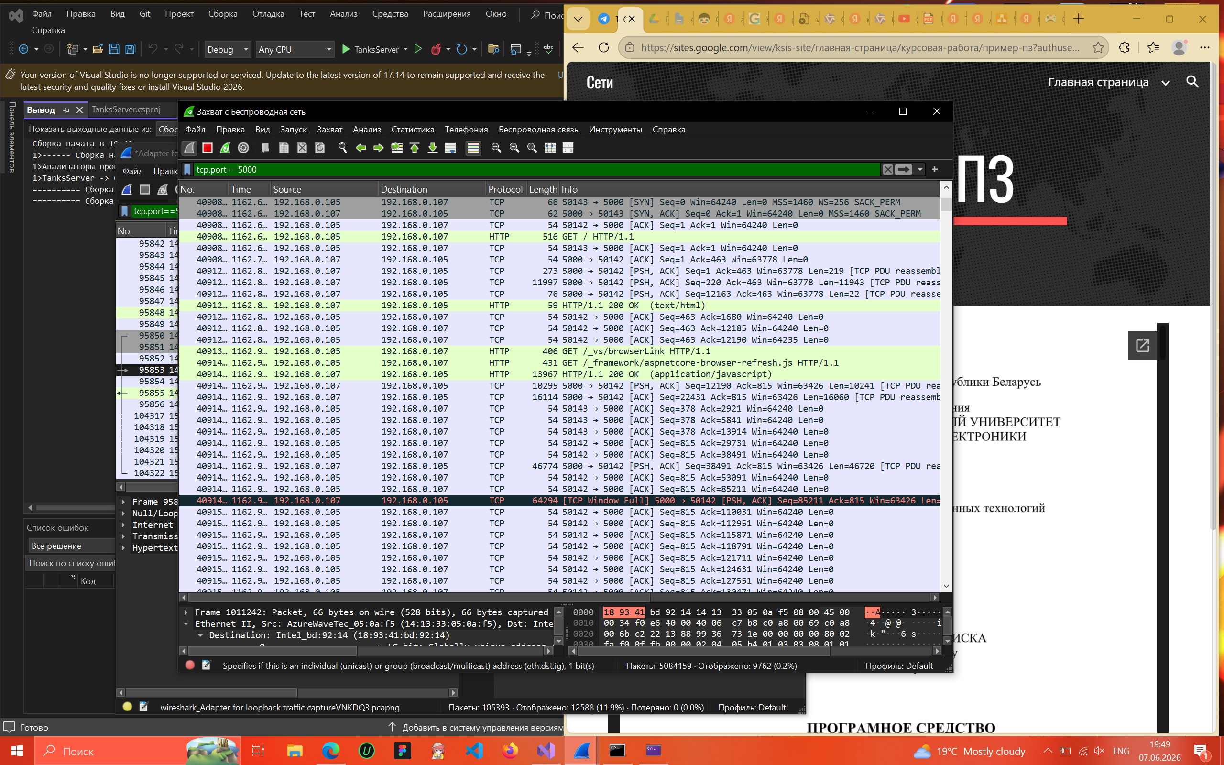

Рисунок 4.1 – Пакеты в Wireshark

В результате комплексного тестирования было подтверждено, что приложение обеспечивает правильную работу своих основных функций: сетевого взаимодействия, игровой механики, системы начисления очков и пользовательского интерфейса. Все выявленные в процессе проблемы были устранены.

5 ПРИМЕНЕНИЕ ПРОГРАММЫ

5.1 Руководство пользователя

При запуске программы автоматически инициализируется и запускается локальный игровой сервер. В окне консоли отображается служебная информация о статусе работы, а также сетевой адрес, по которому доступно веб-приложение. Перейдя по указанной ссылке в любом браузере, пользователь попадает на главный экран приложения, внешний вид которого представлен на рисунке 5.1. На данном экране расположены поля ввода для указания игрового псевдонима и идентификатора комнаты, а также кнопка для входа в игровой процесс.

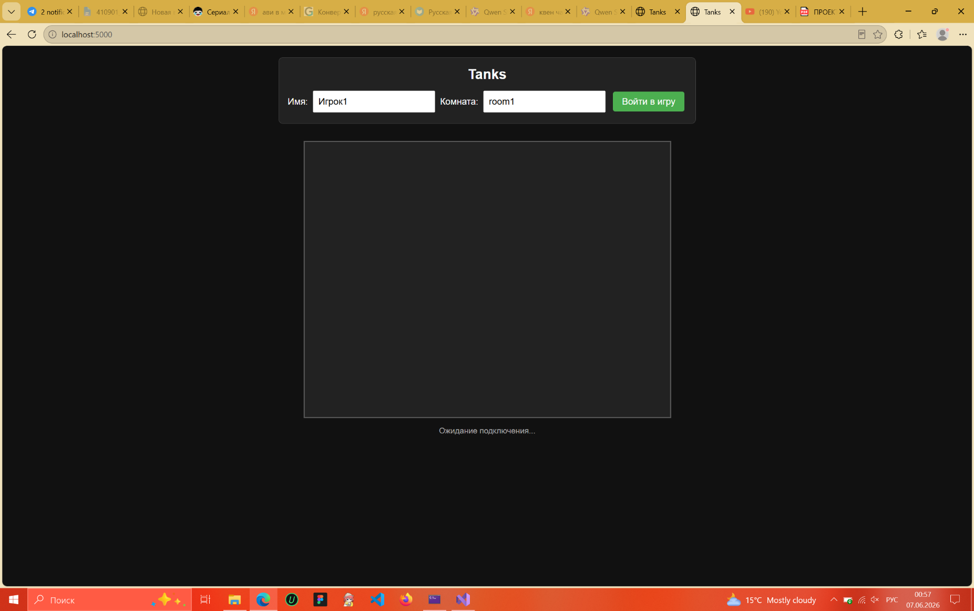

Рисунок 5.1 – Главный экран игры

Далее пользователю необходимо ввести желаемый никнейм, который будет отображаться сопернику в ходе матча, и указать уникальное название игровой комнаты. После нажатия кнопки «Войти в игру» клиентское приложение устанавливает соединение с сервером, поля ввода временно блокируются во избежание случайных изменений, а кнопка меняет своё назначение на «Завершить игру». На экране появляется сообщение, информирующее об успешном подключении и ожидании второго участника. Визуальное отображение интерфейса в режиме ожидания противника представлено на рисунке 5.2.

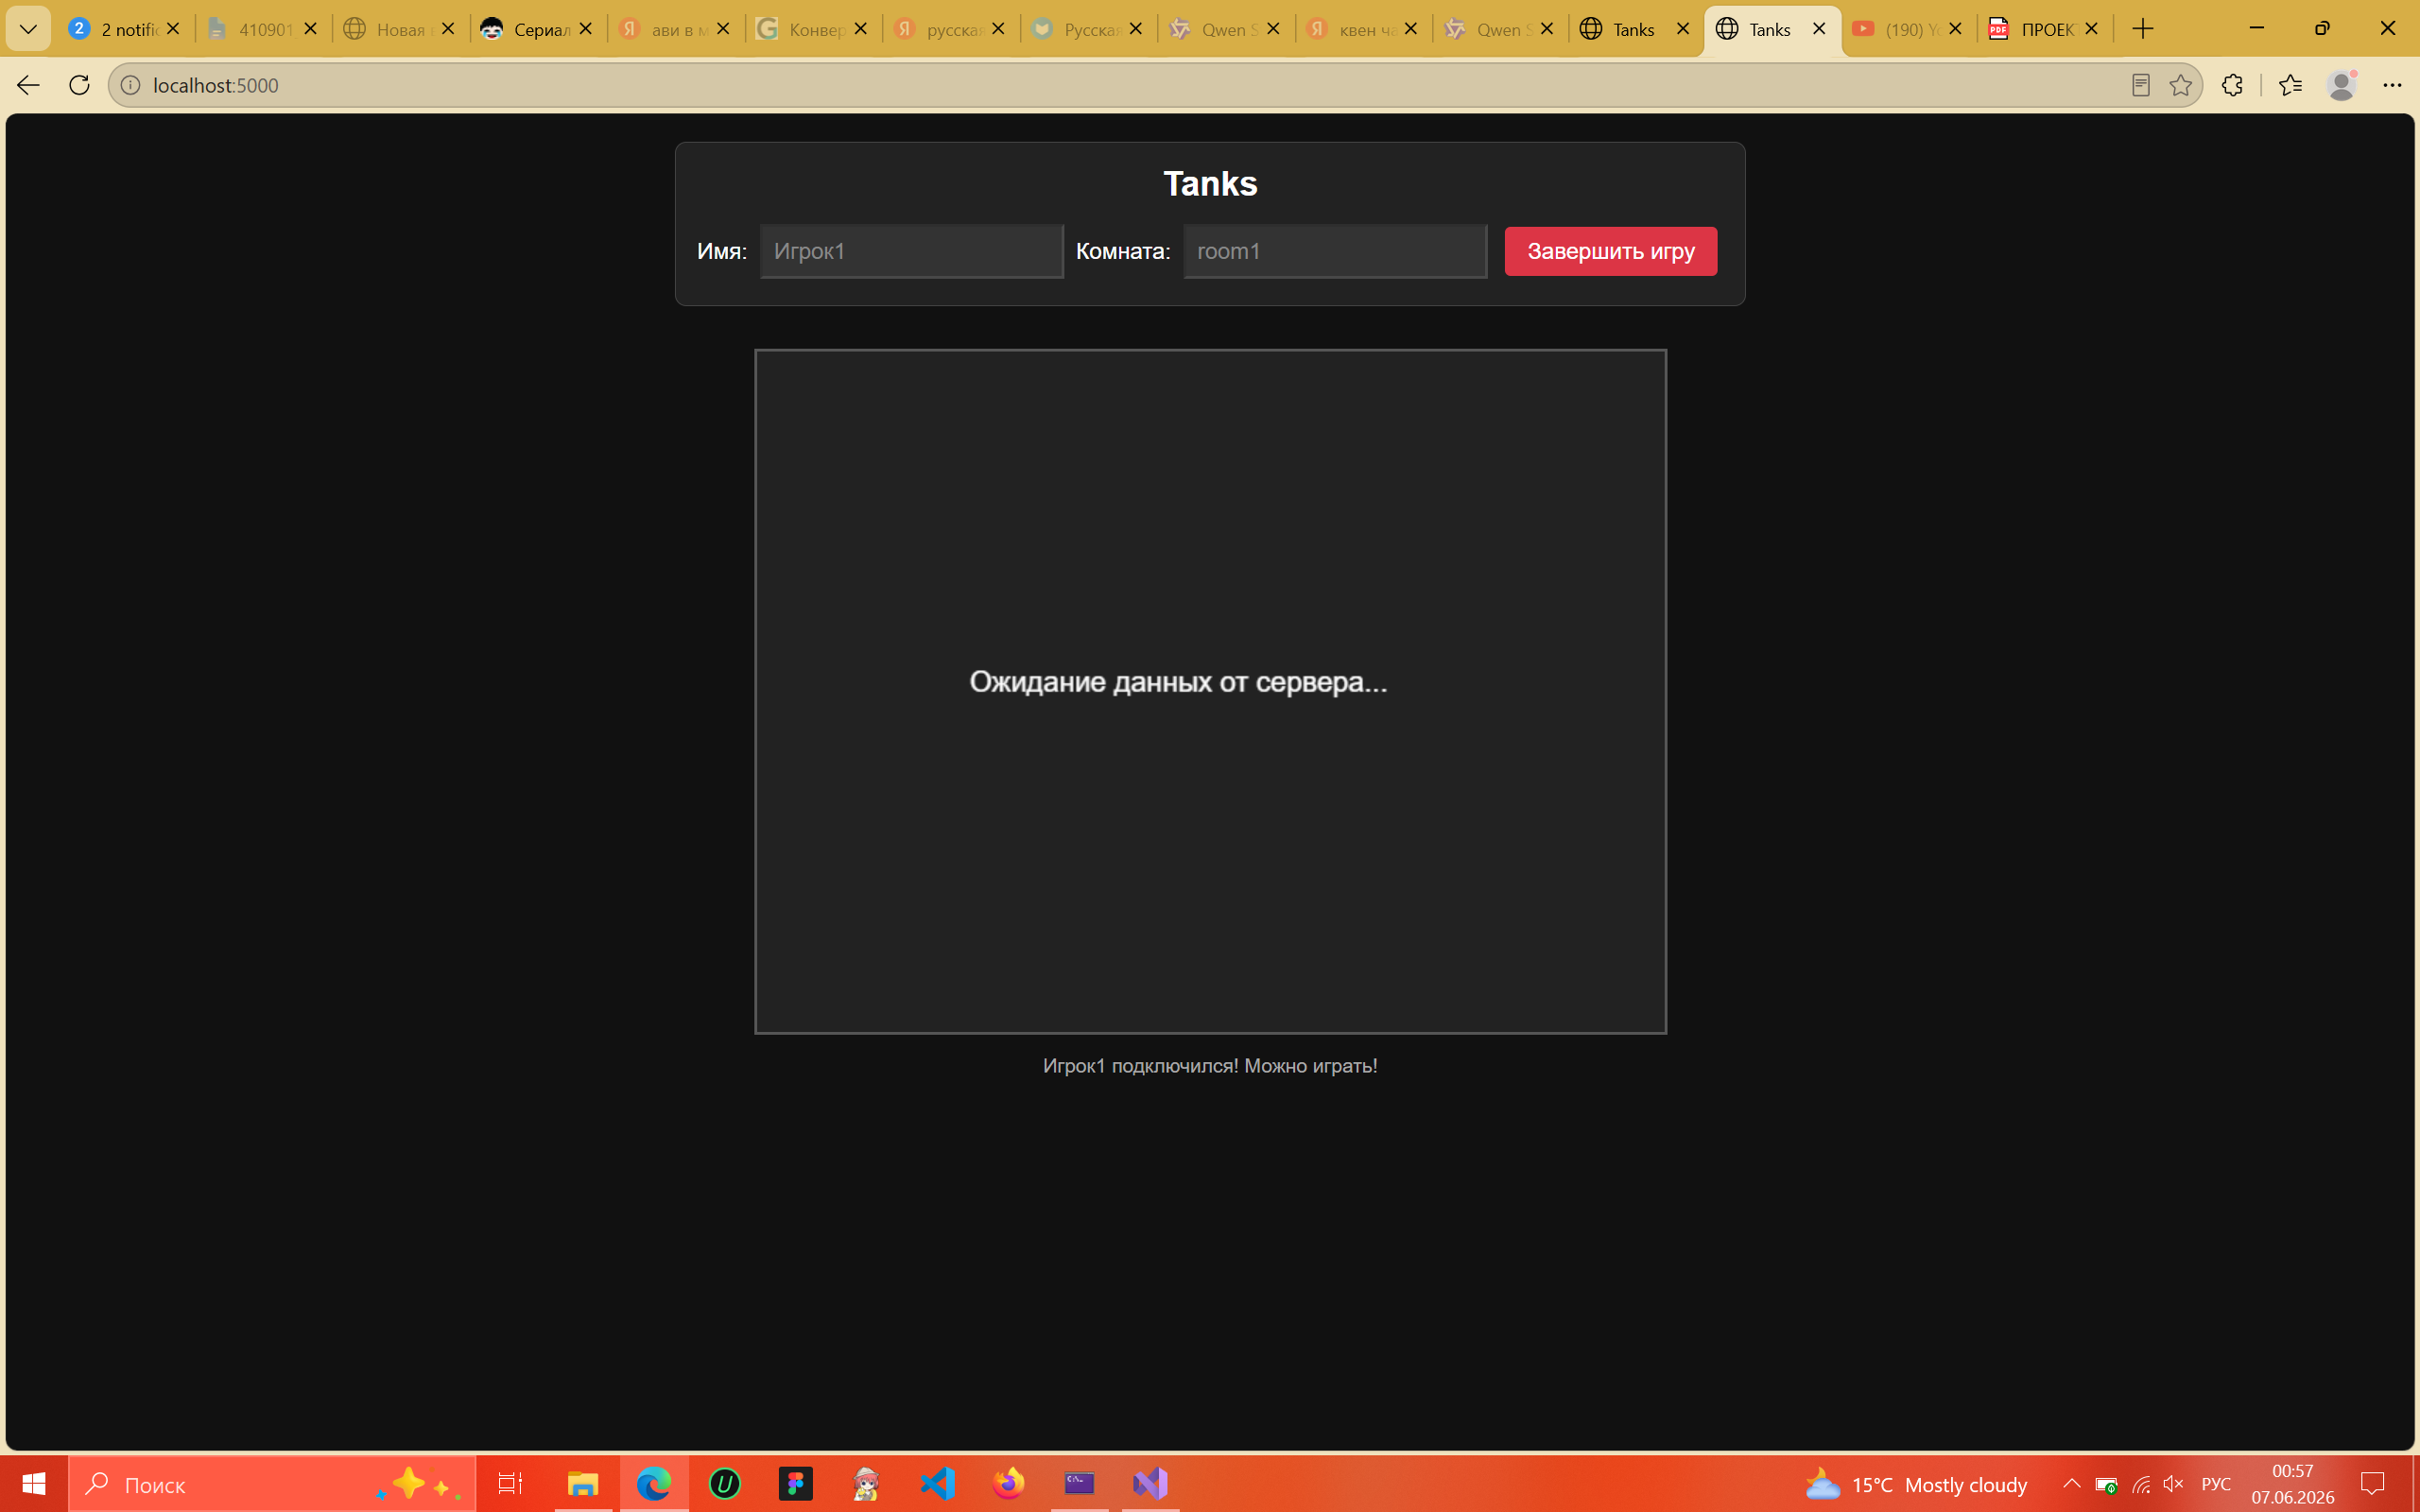

Рисунок 5.2 – Ожидание второго игрока

Как только второй игрок вводит идентичное название комнаты и подключается к сессии, сервер автоматически синхронизирует состояние и запускает игровой процесс. На поле боя генерируется карта с разрушаемыми кирпичными стенами, точками появления бонусов и двумя стартовыми позициями. На экране появляются два танка. Для каждого пользователя собственный отображается зелёным цветом, а танк оппонента – красным. Над каждым танком в реальном времени выводятся его, текущий уровень здоровья и набранные очки. Игровое поле представлено на рисунке 5.3.

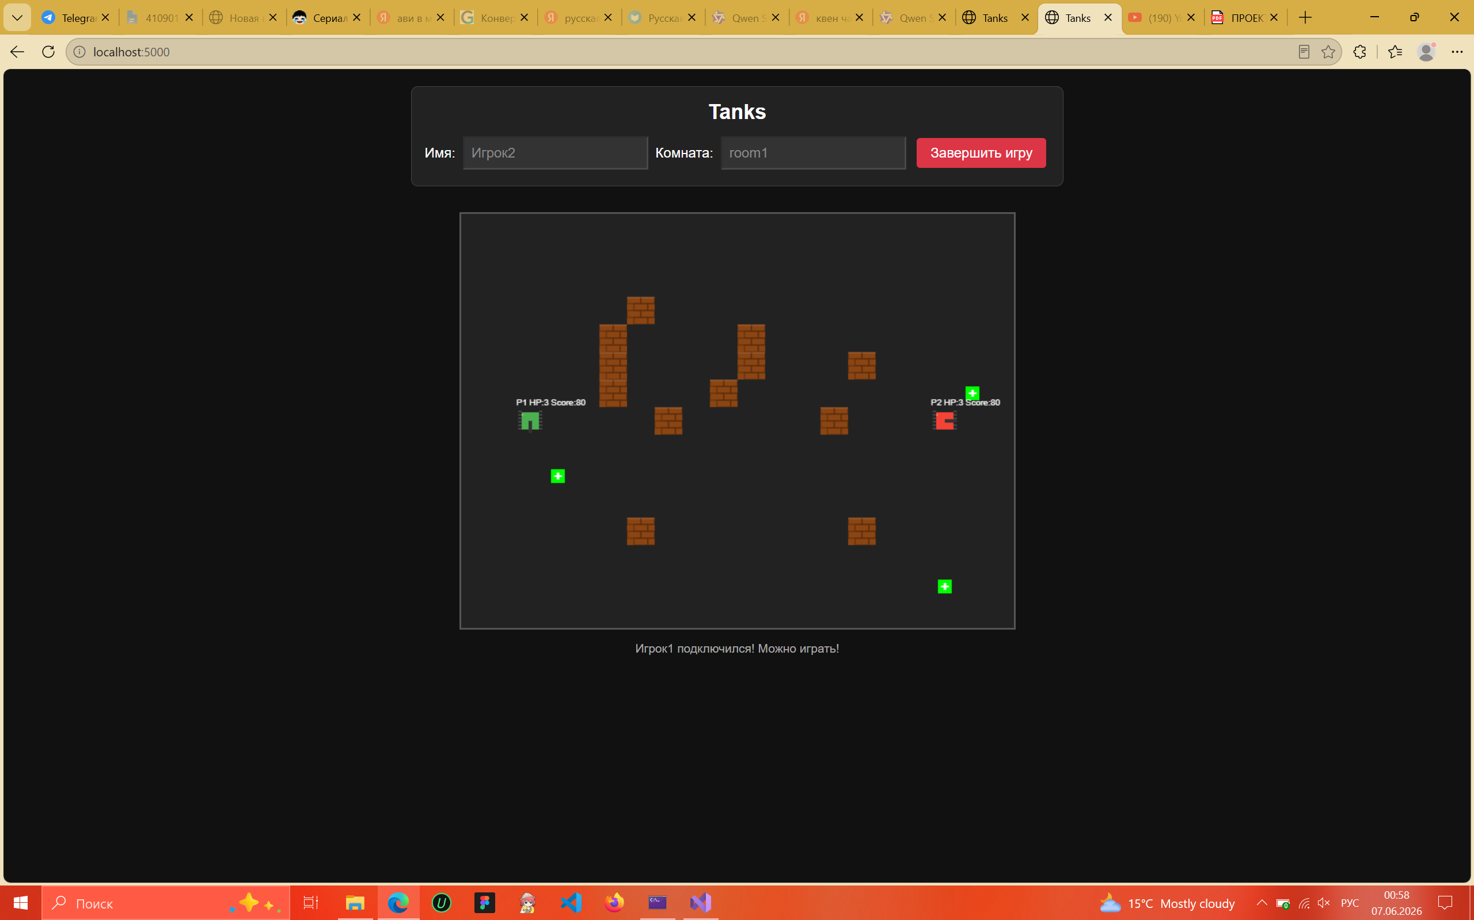

Рисунок 5.3 – Игровое поле

Управление боевой единицей осуществляется с помощью клавиатуры. Для перемещения танка по игровому полю используются клавиши-стрелки, при этом ствол танка автоматически разворачивается в сторону последнего движения. Для выполнения выстрела необходимо нажать клавишу «Пробел». Выстрел производится в текущем направлении, после чего активируется цикл перезарядки длительностью 400 миллисекунд.
Система начисления очков работает следующим образом:
- за каждое успешное попадание снаряда в противника игроку начисляется 10 очков;
- за полное уничтожение вражеского танка дополнительно выплачивается 50 очков;
- подбор бонуса, отображаемого на поле как зелёный квадрат с символом «+», приносит 10 очков и восстанавливает одну единицу здоровья;
- в случае уничтожения собственного танка игрок теряет 20 очков, после чего его боевая единица мгновенно возрождается на стартовой позиции с полным запасом здоровья.
Для принудительного завершения матча в любой момент есть кнопка «Завершить игру», расположенная в верхней части интерфейса. После нажатия данной кнопки сервер обрабатывает текущие результаты, определяет участника с наибольшим количеством очков и рассылает всем клиентам на экран финальную статистику. На экране появляется окно с объявлением победителя и итоговые значения счёта. Пример статистики представлен на рисунке 5.4.

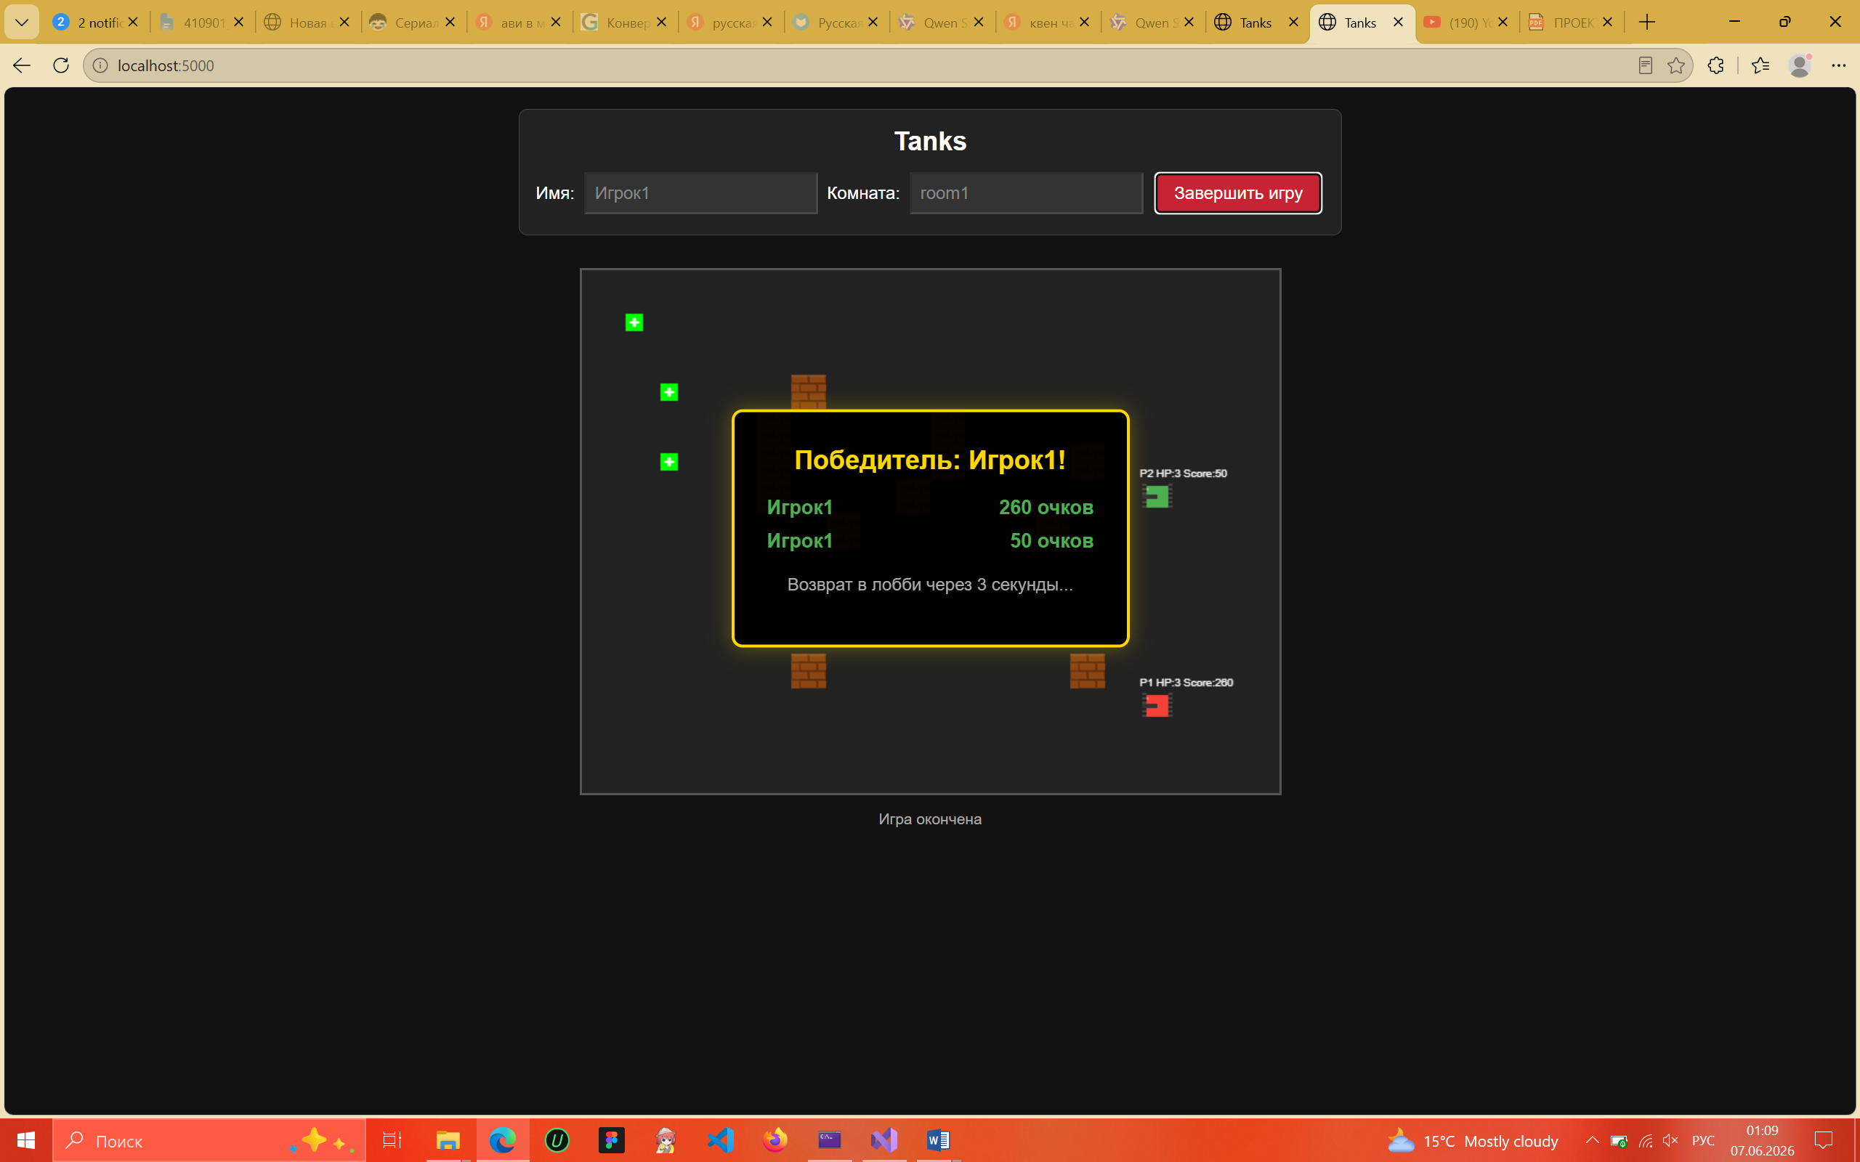

Рисунок 5.4 – Финальная статистика игры

По истечении трёх секунд приложение автоматически закрывает игровую сессию, возвращает пользователя на главный экран и сохраняет введённые ранее данные, позволяя начать новую партию.

ЗАКЛЮЧЕНИЕ

Разработка веб-приложения «Танчики» стала важным этапом в изучении технологий создания многопользовательских браузерных игр. В ходе работы было создано приложение, которое отвечает современным запросам пользователей и учитывает ключевые аспекты, такие как стабильное сетевое взаимодействие, отзывчивый интерфейс и честная серверная логика.
Программа отличается своим функционалом, позволяя пользователям создавать приватные игровые комнаты, управлять танками, выполнять выстрелы, собирать бонусы и отслеживать статистику в реальном времени. Простой и интуитивный интерфейс обеспечивает доступ ко всем основным возможностям: подключению к игре, управлению боевой единицей, просмотру результатов и возврату в лобби.
Техническая реализация основана на современных технологиях, включая ASP.NET Core для серверной части, HTML5 Canvas для клиентской отрисовки, протокол WebSocket для сетевого взаимодействия и JSON для сериализации данных. Это обеспечивает стабильность, скорость работы и кроссплатформенность приложения. Проведённое тестирование подтвердило высокое качество приложения, все запланированные функции работают корректно, а производительность соответствует ожиданиям пользователей.
Кроме того, программа предоставляет пользователям возможность быстрого старта партий без установки дополнительного программного обеспечения, что подчёркивает не только практическую пользу приложения, но и его значение для развития пользовательского опыта в браузерном гейминге.
Веб-приложение «Танчики» – это удачный пример применения современных веб-технологий для реализации классических игровых механик. Приложение сочетает в себе удобство, привлекательный внешний вид и стабильность, что делает его полезным развлекательным продуктом для пользователей, интересующихся многопользовательскими браузерными играми.

СПИСОК ИСПОЛЬЗУЕМЫХ ИСТОЧНИКОВ

[1] Доманов, А. Т. СТП 01-2024. Стандарт предприятия. Дипломные проекты (работы). Общие требования / А. Т. Доманов, Н. И. Сорока. — Минск : БГУИР, 2024. — 178 с.
[2] Tanki Online [Электронный ресурс]. — Режим доступа: https://tankionline.com/.
[3] Tankix [Электронный ресурс]. — Режим доступа: https://tankix.com/.
[4] Создание многопользовательской игры на HTML5 и JavaScript [Электронный ресурс]. — Режим доступа: https://habr.com/ru/articles/672884/.
[5] Документация по ASP.NET Core [Электронный ресурс]. — Режим доступа: https://learn.microsoft.com/ru-ru/aspnet/core/.
[6] Работа с WebSocket в ASP.NET Core [Электронный ресурс]. — Режим доступа: https://learn.microsoft.com/ru-ru/aspnet/core/fundamentals/websockets.
[7] Руководство по System.Text.Json [Электронный ресурс]. — Режим доступа: https://metanit.com/sharp/aspnet6/11.1.php.
[8] HTML5 Canvas API [Электронный ресурс]. — Режим доступа: https://developer.mozilla.org/ru/docs/Web/API/Canvas_API.
[9] Введение в юнит-тесты [Электронный ресурс]. — Режим доступа: https://metanit.com/sharp/aspnet5/22.1.php.
[10] UX-тестирование [Электронный ресурс]. — Режим доступа: https://practicum.yandex.ru/blog/polzovatelskoetestirovanie-ux/.

ПРИЛОЖЕНИЕ А
(обязательное)
Листинг кода с комментариями

using System;
using System.Collections.Concurrent;
using System.Collections.Generic;
using System.Net.WebSockets;
using System.Text;
using System.Text.Json;
using System.Text.Json.Serialization;

var builder = WebApplication.CreateBuilder(args);
var app = builder.Build();

var wwwrootPath = Path.Combine(Directory.GetCurrentDirectory(), "wwwroot");
if (!Directory.Exists(wwwrootPath)) Directory.CreateDirectory(wwwrootPath);

var indexPath = Path.Combine(wwwrootPath, "index.html");
File.WriteAllText(indexPath, GetIndexHtml());

app.UseDefaultFiles();
app.UseStaticFiles();
app.UseWebSockets();

var rooms = new ConcurrentDictionary<string, GameRoom>();

app.Map("/ws", async context =>
{
if (!context.WebSockets.IsWebSocketRequest) { context.Response.StatusCode = 400; return; }

var roomId = context.Request.Query["room"].ToString() ?? "room1";
var playerName = context.Request.Query["name"].ToString() ?? $"Player{Random.Shared.Next(100, 999)}";

using var ws = await context.WebSockets.AcceptWebSocketAsync();
var room = rooms.GetOrAdd(roomId, _ => new GameRoom(roomId));

await room.AddPlayerAsync(ws, playerName, context.RequestAborted);
});

Console.WriteLine("==========================================");
Console.WriteLine(" TANKS SERVER STARTED!");
Console.WriteLine("==========================================");
Console.WriteLine($"Open in browser: http://localhost:5000/");
Console.WriteLine("==========================================");

app.Run("http://localhost:5000");

static string GetIndexHtml()
{
return @"<!DOCTYPE html>
<html lang=""ru"">
<head>
<meta charset=""UTF-8"">
<title>Tanks</title>
<style>
body { margin: 0; background: #111; color: #fff; font-family: sans-serif; display: flex; flex-direction: column; align-items: center; }
#menu { margin: 20px; text-align: center; background: #222; padding: 15px; border-radius: 8px; border: 1px solid #444; }
input { padding: 8px; margin: 4px; font-size: 16px; }
input:disabled { background: #333; color: #888; cursor: not-allowed; }
button { padding: 8px 16px; margin: 4px; font-size: 16px; cursor: pointer; background: #4CAF50; color: white; border: none; border-radius: 4px; }
button:hover { background: #45a049; }
button.end-btn { background: #dc3545; }
button.end-btn:hover { background: #c82333; }
canvas { background: #222; border: 2px solid #555; margin-top: 10px; }
#status { margin-top: 10px; color: #aaa; font-size: 14px; }
#gameOverScreen {
display: none;
position: absolute;
top: 50%; left: 50%;
transform: translate(-50%, -50%);
background: rgba(0, 0, 0, 0.95);
border: 3px solid #ffd700;
padding: 30px;
text-align: center;
border-radius: 10px;
z-index: 100;
min-width: 300px;
box-shadow: 0 0 20px rgba(255, 215, 0, 0.3);
}
#gameOverScreen h2 { color: #ffd700; margin-top: 0; }
.score-row { display: flex; justify-content: space-between; margin: 10px 0; font-size: 18px; }
.winner { color: #4CAF50; font-weight: bold; }
</style>
</head>
<body>
<div id=""menu"">
<h2 style=""margin: 0 0 10px 0;"">Tanks</h2>
<div>
Имя: <input id=""name"" value=""Игрок1"">
Комната: <input id=""room"" value=""room1"">
<button id=""actionBtn"" onclick=""handleAction()"">Войти в игру</button>
</div>
</div>

<div style=""position: relative;"">
<canvas id=""game"" width=""640"" height=""480""></canvas>
<div id=""gameOverScreen"">
<h2 id=""winnerText"">Победитель: ???</h2>
<div id=""scoresList""></div>
<p style=""color: #aaa; margin-top: 20px;"">Возврат в лобби через 3 секунды...</p>
</div>
</div>

<div id=""status"">Ожидание подключения...</div>

<script>
const canvas = document.getElementById('game');
const ctx = canvas.getContext('2d');
const CELL = 32;
let ws, playerNum = 0, state = null, animFrame, isConnected = false;

function createTankSprite(color, direction) {
const c = document.createElement('canvas');
c.width = CELL; c.height = CELL;
const x = c.getContext('2d');

x.fillStyle = color;
x.fillRect(4, 6, 24, 20);

x.fillStyle = '#222';
x.fillRect(2, 4, 4, 24);
x.fillRect(26, 4, 4, 24);

x.fillStyle = '#444';
for (let i = 0; i < 6; i++) {
x.fillRect(2, 4 + i * 4, 4, 2);
x.fillRect(26, 4 + i * 4, 4, 2);
}

x.fillStyle = color;
x.beginPath();
x.arc(16, 16, 7, 0, Math.PI * 2);
x.fill();

x.fillStyle = '#333';
if (direction === 'up') x.fillRect(14, 2, 4, 14);
else if (direction === 'down') x.fillRect(14, 16, 4, 14);
else if (direction === 'left') x.fillRect(2, 14, 14, 4);
else if (direction === 'right') x.fillRect(16, 14, 14, 4);

x.fillStyle = 'rgba(255,255,255,0.3)';
x.fillRect(6, 8, 2, 2);

return c;
}

function createWallSprite() {
const c = document.createElement('canvas');
c.width = CELL; c.height = CELL;
const x = c.getContext('2d');

x.fillStyle = '#8B4513';
x.fillRect(0, 0, CELL, CELL);

x.strokeStyle = '#5a2d0c';
x.lineWidth = 1;
for (let row = 0; row < 4; row++) {
const offset = (row % 2) * 8;
for (let col = 0; col < 3; col++) {
x.strokeRect(offset + col * 16, row * 8, 16, 8);
}
}

x.fillStyle = 'rgba(255,255,255,0.1)';
x.fillRect(0, 0, CELL, 2);

return c;
}

function createBulletSprite() {
const c = document.createElement('canvas');
c.width = CELL; c.height = CELL;
const x = c.getContext('2d');

x.fillStyle = '#FFFF00';
x.beginPath();
x.arc(16, 16, 5, 0, Math.PI * 2);
x.fill();

x.fillStyle = '#FFA500';
x.beginPath();
x.arc(16, 16, 3, 0, Math.PI * 2);
x.fill();

return c;
}

function createBonusSprite() {
const c = document.createElement('canvas');
c.width = CELL; c.height = CELL;
const x = c.getContext('2d');

x.fillStyle = '#00FF00';
x.fillRect(8, 8, 16, 16);

x.fillStyle = '#fff';
x.font = 'bold 16px sans-serif';
x.textAlign = 'center';
x.fillText('+', 16, 22);

return c;
}

const sprites = {
tankGreen: {},
tankRed: {},
wall: createWallSprite(),
bullet: createBulletSprite(),
bonus: createBonusSprite()
};

['up', 'down', 'left', 'right'].forEach(dir => {
sprites.tankGreen[dir] = createTankSprite('#4CAF50', dir);
sprites.tankRed[dir] = createTankSprite('#F44336', dir);
});

function handleAction() {
if (!isConnected) connect();
else endGame();
}

function connect() {
const name = document.getElementById('name').value || 'Игрок';
const room = document.getElementById('room').value || 'room1';
const wsUrl = 'ws://' + window.location.host + '/ws?room=' + encodeURIComponent(room) + '&name=' + encodeURIComponent(name);

document.getElementById('name').disabled = true;
document.getElementById('room').disabled = true;

const btn = document.getElementById('actionBtn');
btn.innerText = 'Завершить игру';
btn.classList.add('end-btn');

ws = new WebSocket(wsUrl);
isConnected = true;

ws.onopen = function() {
document.getElementById('status').innerText = 'Подключено. Ждём второго игрока...';
};

ws.onerror = function() {
document.getElementById('status').innerText = 'Ошибка подключения! Проверьте сервер.';
};

ws.onmessage = function(e) {
try {
const msg = JSON.parse(e.data);
if (msg.type === 'init') {
playerNum = msg.playerNumber;
document.getElementById('status').innerText = 'Вы — игрок №' + playerNum + '. Ждём соперника...';
animFrame = requestAnimationFrame(draw);
} else if (msg.type === 'playerJoined') {
document.getElementById('status').innerText = msg.name + ' подключился! Можно играть!';
} else if (msg.type === 'playerLeft') {
document.getElementById('status').innerText = msg.name + ' вышел';
} else if (msg.type === 'gameOver') {
showGameOver(msg.winner, msg.scores);
} else if (msg.tanks) {
state = msg;
}
} catch (err) { console.error('Ошибка:', err); }
};

ws.onclose = function() {
if (isConnected) {
document.getElementById('status').innerText = 'Соединение закрыто.';
resetUI();
}
};
}

function endGame() {
if (ws && ws.readyState === 1) {
ws.send(JSON.stringify({ action: 'endGame' }));
}
}

function showGameOver(winner, scores) {
cancelAnimationFrame(animFrame);
document.getElementById('status').innerText = 'Игра окончена';

const screen = document.getElementById('gameOverScreen');
document.getElementById('winnerText').innerText = 'Победитель: ' + winner + '!';

const list = document.getElementById('scoresList');
list.innerHTML = '';
scores.forEach(function(s) {
const row = document.createElement('div');
row.className = 'score-row' + (s.Name === winner ? ' winner' : '');
row.innerHTML = '<span>' + s.Name + '</span><span>' + s.Score + ' очков</span>';
list.appendChild(row);
});

screen.style.display = 'block';

setTimeout(function() {
screen.style.display = 'none';
resetUI();
if (ws && ws.readyState === 1) ws.close();
ws = null;
state = null;
}, 3500);
}

function resetUI() {
isConnected = false;
cancelAnimationFrame(animFrame);

document.getElementById('name').disabled = false;
document.getElementById('room').disabled = false;

const btn = document.getElementById('actionBtn');
btn.innerText = 'Войти в игру';
btn.classList.remove('end-btn');

document.getElementById('status').innerText = 'Ожидание подключения...';
}

document.addEventListener('keydown', function(e) {
if (!ws || ws.readyState !== 1) return;
const map = { ArrowUp: 'up', ArrowDown: 'down', ArrowLeft: 'left', ArrowRight: 'right', ' ': 'shoot' };
const action = map[e.key];
if (!action) return;
e.preventDefault();
ws.send(JSON.stringify({ action: action === 'shoot' ? 'shoot' : 'move', direction: action === 'shoot' ? undefined : action }));
});

function draw() {
ctx.fillStyle = '#222';
ctx.fillRect(0, 0, canvas.width, canvas.height);

if (!state) {
ctx.fillStyle = '#fff';
ctx.font = '20px sans-serif';
ctx.fillText('Ожидание данных от сервера...', 150, 240);
animFrame = requestAnimationFrame(draw);
return;
}

for (const w of state.walls) {
ctx.drawImage(sprites.wall, w.x * CELL, w.y * CELL);
}

for (const b of state.bonuses) {
ctx.drawImage(sprites.bonus, b.X * CELL, b.Y * CELL);
}

for (const t of state.tanks) {
if (!t.Alive) continue;
const isMe = t.Number === playerNum;
const sprite = isMe ? sprites.tankGreen[t.Direction] : sprites.tankRed[t.Direction];
ctx.drawImage(sprite, t.X * CELL, t.Y * CELL);

ctx.fillStyle = '#fff';
ctx.font = '10px sans-serif';
ctx.textAlign = 'left';
ctx.fillText('P' + t.Number + ' HP:' + t.HP + ' Score:' + t.Score, t.X * CELL, t.Y * CELL - 2);
}

for (const b of state.bullets) {
ctx.drawImage(sprites.bullet, b.X * CELL, b.Y * CELL);
}

animFrame = requestAnimationFrame(draw);
}
</script>
</body>
</html>";
}

class GameRoom
{
public string Id { get; }
private readonly List<Player> _players = new();
private readonly TankGame _game = new();
private readonly SemaphoreSlim _lock = new(1, 1);
private CancellationTokenSource? _cts;

public GameRoom(string id) => Id = id;

public async Task AddPlayerAsync(WebSocket ws, string name, CancellationToken ct)
{
Player player;
lock (_players)
{
if (_players.Count >= 2) { _ = SendErrorAsync(ws, "Комната заполнена"); return; }
player = new Player(ws, name, _players.Count == 0 ? 1 : 2);
_players.Add(player);
}

await SendAsync(ws, new { type = "init", playerNumber = player.Number, room = Id });
await BroadcastAsync(new { type = "playerJoined", name = name, playerNumber = player.Number });

if (_players.Count == 2) _ = GameLoopAsync(ct);

try { await ReceiveLoopAsync(player, ct); }
catch { }
finally
{
lock (_players) _players.Remove(player);
await BroadcastAsync(new { type = "playerLeft", name = player.Name });
if (ws.State == WebSocketState.Open) await ws.CloseAsync(WebSocketCloseStatus.NormalClosure, "Bye", ct);
}
}

private async Task SendErrorAsync(WebSocket ws, string msg)
{
try { await SendAsync(ws, new { type = "error", message = msg }); await ws.CloseAsync(WebSocketCloseStatus.NormalClosure, "Full", CancellationToken.None); } catch { }
}

private async Task ReceiveLoopAsync(Player p, CancellationToken ct)
{
var buffer = new byte[1024];
var jsonOptions = new JsonSerializerOptions { PropertyNameCaseInsensitive = true };

while (!ct.IsCancellationRequested && p.Socket.State == WebSocketState.Open)
{
var result = await p.Socket.ReceiveAsync(buffer, ct);
if (result.MessageType == WebSocketMessageType.Close) break;

var json = Encoding.UTF8.GetString(buffer, 0, result.Count);
var msg = JsonSerializer.Deserialize<ClientMessage>(json, jsonOptions);
if (msg == null) continue;

await _lock.WaitAsync(ct);
try
{
if (msg.Action == "move") _game.Move(p.Number, msg.Direction ?? "");
else if (msg.Action == "shoot") _game.Shoot(p.Number);
else if (msg.Action == "endGame") _ = EndGameAsync();
}
finally { _lock.Release(); }

await BroadcastState();
}
}

private async Task EndGameAsync()
{
var results = new List<ScoreResult>();
lock (_players)
{
foreach (var p in _players) results.Add(new ScoreResult(p.Name, _game.GetScore(p.Number)));
}

var winner = results.OrderByDescending(r => r.Score).FirstOrDefault()?.Name ?? "Ничья";
await BroadcastAsync(new { type = "gameOver", winner = winner, scores = results });

await Task.Delay(3000);
await DisconnectAllAsync();
}

private async Task DisconnectAllAsync()
{
List<Player> playersToDisconnect;
lock (_players) { playersToDisconnect = _players.ToList(); _players.Clear(); }

foreach (var p in playersToDisconnect)
{
if (p.Socket.State == WebSocketState.Open)
try { await p.Socket.CloseAsync(WebSocketCloseStatus.NormalClosure, "Game Over", CancellationToken.None); } catch { }
}
}

private async Task GameLoopAsync(CancellationToken ct)
{
_cts = CancellationTokenSource.CreateLinkedTokenSource(ct);
try
{
while (!_cts.Token.IsCancellationRequested)
{
await _lock.WaitAsync(_cts.Token);
try { _game.Update(); }
finally { _lock.Release(); }

await BroadcastState();
await Task.Delay(50, _cts.Token);
}
}
catch (TaskCanceledException) { }
}

private async Task BroadcastState()
{
await _lock.WaitAsync();
object state;
try { state = _game.GetSnapshot(); }
finally { _lock.Release(); }
await BroadcastAsync(state);
}

private async Task BroadcastAsync(object data)
{
var bytes = Encoding.UTF8.GetBytes(JsonSerializer.Serialize(data));
List<Player> players;
lock (_players) players = _players.ToList();

foreach (var p in players)
{
if (p.Socket.State == WebSocketState.Open)
try { await p.Socket.SendAsync(bytes, WebSocketMessageType.Text, true, CancellationToken.None); } catch { }
}
}

private static async Task SendAsync(WebSocket ws, object data)
{
var bytes = Encoding.UTF8.GetBytes(JsonSerializer.Serialize(data));
await ws.SendAsync(bytes, WebSocketMessageType.Text, true, CancellationToken.None);
}
}

record Player(WebSocket Socket, string Name, int Number);
record ClientMessage([property: JsonPropertyName("action")] string? Action, [property: JsonPropertyName("direction")] string? Direction);
record ScoreResult(string Name, int Score);

class TankGame
{
public const int Width = 20, Height = 15;
private readonly Tank[] _tanks = new Tank[2];
private readonly List<Bullet> _bullets = new();
private readonly List<Bonus> _bonuses = new();
private readonly bool[,] _walls = new bool[Width, Height];
private readonly Random _rnd = new();
private int _tick;

private const int HitScore = 10;
private const int KillScore = 50;
private const int RespawnPenalty = 20;

public TankGame()
{
_tanks[0] = new Tank(1, 2, Height / 2);
_tanks[1] = new Tank(2, Width - 3, Height / 2);

for (int i = 0; i < 15; i++) _walls[_rnd.Next(5, Width - 5), _rnd.Next(3, Height - 3)] = true;
for (int dx = -2; dx <= 2; dx++)
for (int dy = -2; dy <= 2; dy++)
{
ClearWall(2 + dx, Height / 2 + dy);
ClearWall(Width - 3 + dx, Height / 2 + dy);
}
SpawnBonus();
}

private void ClearWall(int x, int y) { if (x >= 0 && x < Width && y >= 0 && y < Height) _walls[x, y] = false; }

public void Move(int num, string dir)
{
var t = _tanks[num - 1];
if (!t.Alive) return;

int nx = t.X, ny = t.Y;
if (dir == "up") ny--; else if (dir == "down") ny++; else if (dir == "left") nx--; else if (dir == "right") nx++;

if (nx < 0 || ny < 0 || nx >= Width || ny >= Height || _walls[nx, ny]) return;
if (_tanks.Any(other => other != t && other.Alive && other.X == nx && other.Y == ny)) return;

t.X = nx; t.Y = ny; t.Direction = dir;
}

public void Shoot(int num)
{
var t = _tanks[num - 1];
if (!t.Alive || Environment.TickCount - t.LastShot < 400) return;
t.LastShot = Environment.TickCount;
int dx = 0, dy = 0;
if (t.Direction == "up") dy = -1; else if (t.Direction == "down") dy = 1; else if (t.Direction == "left") dx = -1; else if (t.Direction == "right") dx = 1;
_bullets.Add(new Bullet(num, t.X, t.Y, dx, dy));
}

public int GetScore(int number)
{
var tank = _tanks.FirstOrDefault(t => t.Number == number);
return tank?.Score ?? 0;
}

public void Update()
{
_tick++;
for (int i = _bullets.Count - 1; i >= 0; i--)
{
var b = _bullets[i];
b.X += b.Dx; b.Y += b.Dy;

if (b.X < 0 || b.Y < 0 || b.X >= Width || b.Y >= Height) { _bullets.RemoveAt(i); continue; }
if (_walls[b.X, b.Y]) { _walls[b.X, b.Y] = false; _bullets.RemoveAt(i); continue; }

foreach (var t in _tanks)
{
if (t.Alive && t.X == b.X && t.Y == b.Y && t.Number != b.Owner)
{
var shooter = _tanks.FirstOrDefault(tk => tk.Number == b.Owner);
if (shooter != null) shooter.Score += HitScore;

t.HP--;
if (t.HP <= 0)
{
if (shooter != null) shooter.Score += KillScore;
t.Respawn(RespawnPenalty);
}
_bullets.RemoveAt(i);
break;
}
}
}

foreach (var t in _tanks)
{
if (!t.Alive) continue;
var bonus = _bonuses.FirstOrDefault(b => b.X == t.X && b.Y == t.Y);
if (bonus != null) { t.HP = Math.Min(t.HP + 1, 3); t.Score += 10; _bonuses.Remove(bonus); }
}
if (_tick % 100 == 0 && _bonuses.Count < 3) SpawnBonus();
}

private void SpawnBonus()
{
for (int i = 0; i < 50; i++)
{
int x = _rnd.Next(1, Width - 1), y = _rnd.Next(1, Height - 1);
if (!_walls[x, y] && !_tanks.Any(t => t.X == x && t.Y == y))
{
_bonuses.Add(new Bonus(x, y, "heal"));
return;
}
}
}

public object GetSnapshot() => new
{
tanks = _tanks.Select(t => new { t.Number, t.X, t.Y, t.Direction, t.HP, t.Score, t.Alive }),
bullets = _bullets.Select(b => new { b.X, b.Y, b.Owner }),
bonuses = _bonuses.Select(b => new { b.X, b.Y, b.Kind }),
walls = Enumerable.Range(0, Width).SelectMany(x => Enumerable.Range(0, Height).Where(y => _walls[x, y]).Select(y => new { x, y }))
};
}

class Tank
{
public int Number { get; }
public int X { get; set; }
public int Y { get; set; }
public int SpawnX { get; }
public int SpawnY { get; }
public int HP { get; set; }
public int Score { get; set; }
public int LastShot { get; set; }
public string Direction { get; set; }
public bool Alive { get; set; }

public Tank(int number, int x, int y)
{
Number = number; SpawnX = x; SpawnY = y;
X = x; Y = y; HP = 3; Direction = "right"; Alive = true;
}

public void Respawn(int penalty)
{
Alive = true; HP = 3; X = SpawnX; Y = SpawnY; Direction = "right";
Score = Math.Max(0, Score - penalty); LastShot = 0;
}
}

class Bullet { public int Owner, X, Y, Dx, Dy; public Bullet(int owner, int x, int y, int dx, int dy) { Owner = owner; X = x; Y = y; Dx = dx; Dy = dy; } }
record Bonus(int X, int Y, string Kind);

ПРИЛОЖЕНИЕ Б
Схема алгоритма работы программы

